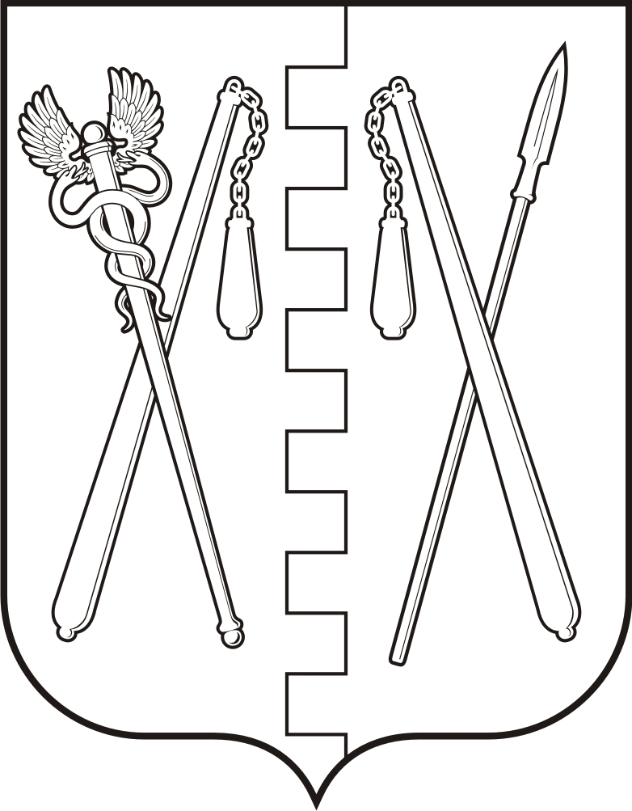
КУРГАНСКАЯ ОБЛАСТЬ
ПОЛОВИНСКИЙ МУНИЦИПАЛЬНЫЙ ОКРУГ КУРГАНСКОЙ ОБЛАСТИ
АДМИНИСТРАЦИЯ ПОЛОВИНСКОГО МУНИЦИПАЛЬНОГО ОКРУГА КУРГАНСКОЙ ОБЛАСТИ

ПОСТАНОВЛЕНИЕ
от | 28.03.2025 г. |  | № 160
с. Половинное

Об утверждении состава аттестационной комиссии Администрации Половинского муниципального округа Курганской области

На основании ст.18 Федерального закона № 25-ФЗ от 2 марта 2007г. «О муниципальной службе в Российской Федерации», закона Курганской области от 6 июня 2007 года № 259 «Об утверждении Типового положения о проведении аттестации муниципальных служащих в Курганской области», решения Думы Половинского муниципального округа Курганской области от 04.08.2022г. № 101 «Об утверждении Положения о проведении аттестации муниципальных служащих Половинского муниципального округа Курганской области», Администрация Половинского муниципального округа Курганской области
ПОСТАНОВЛЯЕТ:
1. Утвердить состав аттестационной комиссии Администрации Половинского муниципального округа Курганской области согласно приложению 1 к настоящему постановлению.
2. Считать утратившим силу постановление Администрации Половинского муниципального округа Курганской области от 22.03.2023 г. № 187 «Об утверждении состава аттестационной комиссии Администрации Половинского муниципального округа Курганской области».
3. Контроль за выполнением настоящего постановления возложить на управляющего делами - руководителя аппарата Администрации Половинского муниципального округа Курганской области.

Глава Половинского муниципального округа
Курганской области В.В. Меньщиков

Приложение 1
к постановлению Администрации
Половинского муниципального округа
Курганской области от 28.03.2025г. № 160 «Об утверждении состава аттестационной
комиссии Администрации Половинского
муниципального округа Курганской области»

Состав
аттестационной комиссии Администрации Половинского муниципального округа Курганской области

Ф.И.О. | Наименование должности
В.В. Меньщиков | Глава Половинского муниципального округа Курганской области, председатель аттестационной комиссии
А.В. Вохмин | Первый заместитель Главы Половинского муниципального округа Курганской области, заместитель председателя аттестационной комиссии
И.В. Прядко | Главный специалист отдела правовой и организационно-контрольной работы Администрации Половинского муниципального округа Курганской области, секретарь аттестационной комиссии
Члены аттестационной комиссии Администрации Половинского муниципальном округе Курганской области:
С.Ю. Тягунова | Управляющий делами - руководитель аппарата Администрации Половинского муниципального округа Курганской области
О.П. Бухтоярова | Заместитель Главы Половинского муниципального округа Курганской области по экономике
Л.О. Иконникова | Руководитель отдела правовой и организационно - контрольной работы Администрации Половинского муниципального округа Курганской области
Л.Б. Журавлёва | Исполняющий обязанности заместителя Главы Половинского муниципального округа Курганской области по финансам - руководителя финансового отдела Администрации Половинского муниципального округа Курганской области
М.А. Грязнов | Председатель районного Совета ветеранов Половинского района (по согласованию)

Управляющий делами - руководитель аппарата
Администрации Половинского муниципального
округа Курганской области С.Ю. Тягунова

